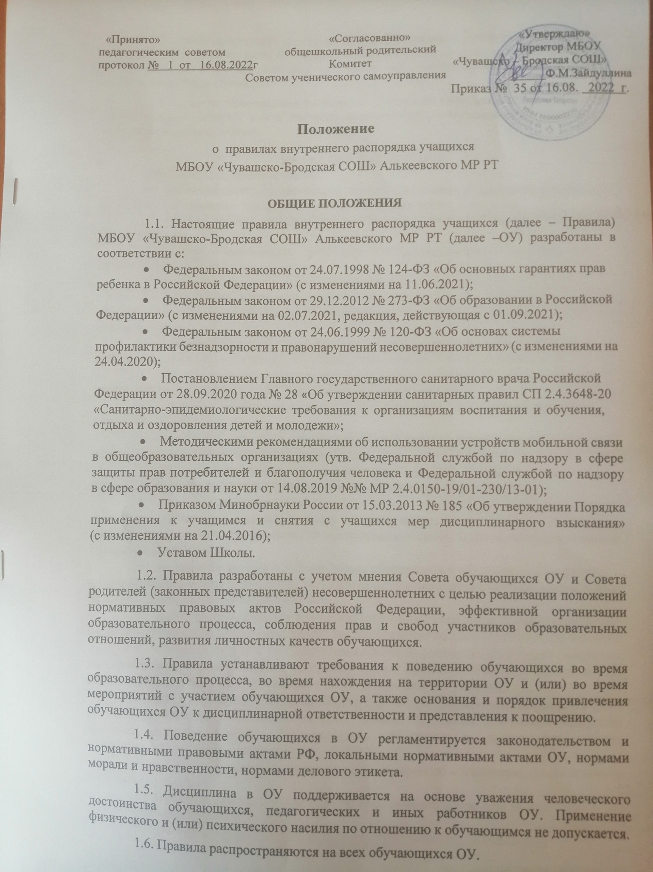

  - Правила вступают в силу со дня их утверждения руководителем ОУ. Иные локальные нормативные акты ОУ, принятые и (или) утвержденные до вступления в силу настоящих Правил, применяются в части, не противоречащей действующему законодательству и Правилам.
  - Правила размещаются в открытом доступе на информационных стендах ОУ и официальном сайте ОУ в сети Интернет, систематически обсуждаются на родительских собраниях и классных часах.

ПРАВА ОБУЧАЮЩИХСЯ
Обучающиеся имеют право на:
- уважение своего человеческого достоинства, защиту от всех форм физического и психического насилия, оскорбления личности, охрану жизни и здоровья;
- свободу совести, информации, свободное выражение собственных взглядов и убеждений;
- защиту от информации, пропаганды и агитации, наносящих вред здоровью, нравственному и духовному развитию;
- развитие своих творческих способностей и интересов, включая участие в конкурсах, олимпиадах, выставках, смотрах, физкультурных мероприятиях, спортивных мероприятиях, в т. ч. в официальных спортивных соревнованиях, и других массовых мероприятиях;
- посещение по своему выбору мероприятий, которые проводятся в ОУ и не предусмотрены учебным планом, в порядке, установленном локальным актом ОУ;
- участие в научно-исследовательской, научно-технической, инновационной деятельности, осуществляемой ОУ под руководством педагогов;
- условия для обучения с учетом особенностей психофизического развития и состояния здоровья;
- получение социально-педагогической и психологической помощи, бесплатной психолого-медико-педагогической коррекции;
- получение знаний, приобретение навыков и умений, соответствующих современному уровню развития науки, техники, технологий и культуры;
- профессиональную ориентацию;
- обучение по индивидуальному учебному плану, в т.ч. ускоренное обучение, в пределах осваиваемой образовательной программы в порядке, установленном локальным нормативным актом ОУ;
- выражение мнения о выборе формы образования и обучения, выбор формы получения образования и формы обучения после получения основного общего образования или после достижения восемнадцати лет;
- выбор факультативных и элективных учебных предметов, курсов, дисциплин (модулей) из перечня, предлагаемого ОУ, после получения основного общего образования;
- освоение наряду с учебными предметами, курсами, дисциплинами (модулями) по осваиваемой образовательной программе любых других учебных предметов, курсов, дисциплин (модулей), преподаваемых в ОУ, в установленном порядке;
- зачет, в порядке, установленном соответствующим локальным актом ОУ, результатов освоения учащимися учебных предметов, курсов, дисциплин (модулей), практики, дополнительных образовательных программ в других организациях, осуществляющих образовательную деятельность;
- каникулы в соответствии с законодательством об образовании и календарным учебным графиком;
- перевод в другую ОУ, реализующую образовательную программу соответствующего уровня;
- участие в управлении ОУ в порядке, установленном Уставом ОУ;

- ознакомление со свидетельством о государственной регистрации, Уставом, лицензией на осуществление образовательной деятельности, свидетельством о государственной аккредитации, учебной документацией, другими документами, регламентирующими организацию и осуществление образовательной деятельности в ОУ;
- обжалование актов ОУ в установленном законодательством РФ порядке;
- обращение в комиссию по урегулированию споров между участниками образовательных отношений ОУ;
- прохождение промежуточной аттестации по соответствующим учебному
предмету, курсу, дисциплине (модулю) не более двух раз в сроки, определяемые локальным актом ОУ, в пределах одного года с момента образования академической задолженности;
- бесплатное пользование библиотечно-информационными ресурсами, учебной, производственной, научной базой ОУ;
- пользование в порядке, установленном локальными нормативными актами, лечебно-оздоровительной инфраструктурой, объектами культуры и объектами спорта ОУ;
- совмещение получения образования с работой без ущерба для освоения образовательной программы, выполнения индивидуального учебного плана;
- поощрение за успехи в учебной, физкультурной, спортивной, общественной, научной, научно-технической, творческой, экспериментальной и инновационной деятельности;
- создание общественных объединений в порядке, установленном законодательством РФ (за исключением детских общественных объединений, учреждаемых либо создаваемых политическими партиями, детских религиозных организаций).
- благоприятную среду жизнедеятельности без окружающего табачного дыма и охрану здоровья от воздействия окружающего табачного дыма и последствий потребления табака.

ПРАВО ОБУЧАЮЩИХСЯ НА МЕРЫ СОЦИАЛЬНОЙ ПОДДЕРЖКИ
  - В ОУ реализуются меры социальной поддержки, установленные в отношении отдельных категорий, учащихся в соответствии с нормативными правовыми актами РФ и нормативными правовыми актами субъектов РФ, правовыми актами органов местного самоуправления.

ОБЯЗАННОСТИ ОБУЧАЮЩИХСЯ
Обучающиеся обязаны:
- соблюдать нормативные правовые акты РФ, нормативные правовые акты субъекта РФ, правовые акты органов местного самоуправления;
- соблюдать устав ОУ, решения коллективных органов управления ОУ, правила внутреннего распорядка, иные локальные акты ОУ;
- соблюдать инструкции по охране труда, правила пожарной безопасности, правила безопасности на отдельных уроках, иные нормы, обеспечивающие безопасность образовательного процесса в ОУ;
- выполнять законные требования и распоряжения администрации и педагогов, сотрудников охраны ОУ;
- добросовестно осваивать образовательную программу, выполнять индивидуальный учебный план, в т. ч. посещать предусмотренные учебным планом или индивидуальным учебным планом учебные занятия, осуществлять самостоятельную подготовку к занятиям, выполнять задания, данные педагогическими работниками в рамках образовательной программы;
- заботиться о сохранении и об укреплении своего здоровья, стремиться к нравственному, духовному и физическому развитию и самосовершенствованию;
- уважать честь и достоинство других обучающихся и работников ОУ, не

создавать препятствий для получения образования другими обучающимися;
- бережно относиться к имуществу ОУ;
- следить за своим внешним видом, выполнять требования к внешнему виду, установленные законодательством РФ и локальным нормативным актом ОУ;
- соблюдать правила посещения ОУ обучающимися, правила поведения во время урока, правила поведения во время перерывов между занятиями, правила поведения на территории ОУ, а также правила пользования библиотекой, объектами инфраструктуры ОУ.

ПРАВИЛА ПОСЕЩЕНИЯ Школы ОБУЧАЮЩИМИСЯ
  - Посещение занятий и мероприятий, предусмотренных учебным планом, обязательно. В случае пропуска занятий (обязательных мероприятий) обучающийся предоставляет классному руководителю справку медицинского учреждения или заявление родителей (законных представителей) с указанием причины отсутствия.
  - Если занятия были пропущены без уважительной причины, администрация ОУ предпринимает организационные и психолого-педагогические меры по профилактике пропусков занятий.
  - С целью профилактики правонарушений в отношении родителей (законных представителей), не в полной мере выполняющих обязанности по обучению и воспитанию своих детей, направляется соответствующая информация в субъекты профилактики.
  - Приходить в ОУ следует за 15-20 минут до начала учебных занятий. Опоздание на занятия без уважительной причины недопустимо. В случае опоздания на урок, обучающийся проходит в класс таким образом, чтобы не мешать образовательному процессу других обучающихся.
  - Перед началом занятий обучающиеся оставляют верхнюю одежду и переодевают сменную обувь в гардеробе. В том случае, если обучающийся забыл сменную обувь, он должен обратиться к дежурному администратору за одноразовой обувью (бахилами).
  - В гардеробе, в т.ч. в верхней одежде, не рекомендуется оставлять деньги, документы, ценные вещи.
  - Запрещается находиться в гардеробе после окончания переодевания, после звонка к началу уроков и во время учебного процесса. После уроков обучающиеся переодеваются и покидают гардероб.
  - Обучающийся должен иметь при себе все необходимые для уроков принадлежности, сменную обувь. Для отдельных уроков необходимо приносить специальную одежду и принадлежности (фартук, нарукавники), спортивную форму.
  - В ОУ запрещается приносить: оружие, взрывчатые, химические, огнеопасные вещества, табачные изделия, спиртные напитки, наркотики, токсичные вещества и яды, а также иные предметы и вещества, обращение которых не допускается или ограничено в РФ, а также вещества, способные причинить вред здоровью участников образовательного процесса.
  - Не допускается приводить (приносить) с собой в ОУ домашних и иных животных, птиц, рептилий.
  - Не допускается находиться на территории и в здании ОУ в не учебное время;
  - В ОУ запрещается:
- употреблять алкогольные, слабоалкогольные напитки, пиво, наркотические

средства, психотропные вещества и другие одурманивающие вещества;
- играть в азартные игры;
- курить в здании, на территории ОУ;
- использовать ненормативную лексику (сквернословить);
- приходить в ОУ в одежде, не соответствующей установленным в ОУ требованиям;
- демонстрировать принадлежность к политическим партиям, религиозным течениям, неформальным объединениям, фанатским клубам;
- осуществлять пропаганду политических, религиозных идей, а также идей, наносящих вред духовному или физическому здоровью человека;
- играть в спортивные игры вне специально отведенных для этого мест (спортивных площадок), за исключением проведения в установленном порядке организованных массовых спортивно-развлекательных мероприятий;
- портить имущество ОУ или использовать его не по назначению, совершать действия, нарушающие чистоту и порядок;
- перемещать из помещения в помещение без разрешения администрации или материально-ответственных лиц мебель, оборудование и другие материальные ценности;
- передвигаться в здании и на территории ОУ на скутерах, велосипедах, роликовых коньках, досках и других подобных средствах транспортного и спортивного назначения, если это не обусловлено организацией образовательного процесса, культурно-досуговыми мероприятиями;
- осуществлять кино-, фото- и видеосъемку в здании и на территории ОУ без разрешения администрации;
- осуществлять без разрешения администрации предпринимательскую деятельность, в т. ч. торговлю или оказание платных услуг;
- кричать, шуметь, играть на музыкальных инструментах, пользоваться звуковоспроизводящей аппаратурой с нарушением тишины и созданием помех осуществлению образовательного процесса без соответствующего разрешения руководства ОУ.
  - Запрещается решение спорных вопросов с помощью физической силы, оскорблений, психологического насилия;
  - Запрещается самовольно покидать здание и территорию ОУ. Покидать территорию ОУ во время образовательного процесса возможно только с разрешения классного руководителя, администрации или дежурного администратора ОУ.

ПРАВИЛА ПОВЕДЕНИЯ ОБУЧАЮЩИХСЯ ВО ВРЕМЯ УРОКА
  - Обучающиеся занимают свои места в кабинете по указанию классного руководителя или учителя по предмету, который компетентен учитывать при размещении детей их физические и психологические особенности.
  - Перед началом урока обучающиеся должны подготовить свое рабочее место и все необходимое для работы в классе.
  - При входе учителя в класс обучающиеся встают в знак приветствия и садятся после того, как учитель ответит на приветствие и разрешит сесть.
  - В случае опоздания на урок обучающиеся должны постучаться в дверь кабинета, зайти, поздороваться с учителем, извиниться за опоздание и попросить разрешения сесть на место.

  - Время урока должно использоваться только для учебных целей. Во время урока нельзя шуметь, отвлекаться самому и отвлекать других посторонними разговорами, играми и иными, не относящимися к уроку, делами.
  - При готовности задать вопрос или ответить обучающиеся поднимают руку и получают разрешение учителя.
  - Если обучающемуся необходимо выйти из класса, он должен попросить разрешения учителя.
  - Когда учитель объявит об окончании урока, обучающиеся вправе встать, навести чистоту и порядок на своем рабочем месте, выйти из класса.
  - Запрещается обучающимся во время уроков пользоваться мобильными телефонами и другими техническими устройствами. В отдельных случаях использование мобильных телефонов может быть допущено в целях использования в образовательном процессе или по семейным обстоятельствам и только с разрешения учителя.

ПРАВИЛА ПОВЕДЕНИЯ ОБУЧАЮЩИХСЯ ВО ВРЕМЯ ПЕРЕМЕНЫ
  - Время, отведенное на перемену, предназначается для отдыха, питания и подготовки к следующему по расписанию занятию.
  - Во время перерывов (перемен) обучающимся запрещается:
- шуметь, мешать отдыхать другим, бегать по коридорам, лестницам, вблизи оконных и лестничных проемов и в других местах, не предназначенных для активного движения;
- толкать друг друга, перебрасываться предметами, наносить вред имуществу ОУ, оставлять мусор вне мусорных корзин;
- употреблять непристойные выражения, использовать непристойные жесты;
  - В случае возникновения непредвиденных ситуаций обучающиеся обязаны обратиться к классному руководителю и, при необходимости, поставить в известность дежурного по ОУ администратора;

ПРАВИЛА ПОВЕДЕНИЯ ОБУЧАЮЩИХСЯ В СТОЛОВОЙ
Обучающиеся соблюдают правила гигиены: входят в помещение столовой без верхней одежды, тщательно моют руки перед едой.
  - Обучающиеся обслуживаются в столовой в соответствие с установленным графиком посещения столовой;
  - Обучающиеся выполняют требования работников столовой, дежурного учителя. Проявляют внимание и осторожность при получении и употреблении горячих и жидких блюд.
  - Употреблять продукты питания и напитки, приобретенные в столовой и принесенные с собой, разрешается только в столовой.
  - Обучающиеся убирают за собой столовые принадлежности и посуду после еды.

ПРАВИЛА ПОВЕДЕНИЯ ОБУЧАЮЩИХСЯ ВО ВРЕМЯ ВНЕУРОЧНЫХ МЕРОПРИЯТИЙ
  - Перед проведением мероприятий обучающиеся проходят инструктаж по технике безопасности.
  - Во время проведения мероприятия обучающимся следует выполнять все указания руководителя (руководителя группы), соблюдать правила поведения на улице, в общественном транспорте.
  - Обучающиеся должны соблюдать дисциплину, следовать установленным маршрутом движения, оставаться в расположении группы, если это определено руководителем.
  - Соблюдать правила личной гигиены, своевременно сообщать руководителю группы об ухудшении здоровья или травме.
  - Обучающиеся должны соблюдать культуру поведения и общепринятого этикета, уважать традиции, бережно относиться к природе, памятникам истории и культуры.
  - Обучающиеся не должны самостоятельно покидать мероприятие. Покинуть мероприятие обучающиеся могут только с разрешения классного руководителя.

ПРАВИЛА ЭТИКЕТА
Обучающиеся должны:
- здороваться с членами трудового коллектива ОУ;
- проявлять уважение к старшим, заботиться о младших;
- уступать дорогу педагогам, мальчики – пропускать вперед девочек, старшие – пропускать вперед младших;
- соблюдать вежливые формы общения с окружающими;
- не допускать откровенную демонстрацию личных отношений;

ОСНОВАНИЯ И ПРИНЦИПЫ ПРИВЛЕЧЕНИЯ ОБУЧАЮЩИХСЯ К ДИСЦИПЛИНАРНОЙ ОТВЕТСТВЕННОСТИ.
МЕРЫ ДИСЦИПЛИНАРНОГО ВЗЫСКАНИЯ.
  - За неисполнение или нарушение Устава организации, осуществляющей образовательную деятельность, Правил внутреннего распорядка, и иных локальных нормативных актов по вопросам организации и осуществления образовательной деятельности к обучающимся могут быть применены меры дисциплинарного взыскания - замечание, выговор, отчисление из организации, осуществляющей образовательную деятельность.
  - Меры дисциплинарного взыскания не применяются к обучающимся по образовательным программам начального общего образования, а также к обучающимся с ограниченными возможностями здоровья (с задержкой психического развития и различными формами умственной отсталости).
  - Не допускается применение мер дисциплинарного взыскания к обучающимся во время их болезни, каникул, академического отпуска, отпуска по беременности и родам или отпуска по уходу за ребенком.
  - При выборе меры дисциплинарного взыскания учитывается тяжесть дисциплинарного проступка, причины и обстоятельства, при которых он совершен, предыдущее поведение обучающегося, его психофизическое и эмоциональное состояние, а также мнение Совета обучающихся, Совета родителей.
  - По решению ОУ,за неоднократное совершение дисциплинарных проступков, допускается применение отчисления несовершеннолетнего обучающегося, достигшего

возраста пятнадцати лет, из ОУ, как меры дисциплинарного взыскания. Отчисление несовершеннолетнего обучающегося применяется, если иные меры дисциплинарного взыскания и меры педагогического воздействия не дали результата и дальнейшее его пребывание в ОУ, оказывает отрицательное влияние на других обучающихся, нарушает их права и права работников ОУ, осуществляющей образовательную деятельность, а также нормальное функционирование ОУ
Решение об отчислении несовершеннолетнего обучающегося, достигшего возраста пятнадцати лет и не получившего основного общего образования, как мера дисциплинарного взыскания принимается с учетом мнения его родителей (законных представителей) и с согласия комиссии по делам несовершеннолетних и защите их прав. Решение об отчислении детей-сирот и детей, оставшихся без попечения родителей, принимается с согласия комиссии по делам несовершеннолетних и защите их прав и органа опеки и попечительства.
ОУ незамедлительно обязана проинформировать об отчислении несовершеннолетнего обучающегося в качестве меры дисциплинарного взыскания орган местного самоуправления, осуществляющий управление в сфере образования. Орган местного самоуправления, осуществляющий управление в сфере образования, и родители (законные представители) несовершеннолетнего обучающегося, отчисленного из организации, осуществляющей образовательную деятельность, не позднее чем в месячный срок принимают меры, обеспечивающие получение несовершеннолетним обучающимся общего образования.
  - Обучающийся, родители (законные представители) несовершеннолетнего обучающегося вправе обжаловать в комиссию по урегулированию споров между участниками образовательных отношений меры дисциплинарного взыскания и их применение к обучающемуся.
  - Порядок применения к обучающимся и снятия с обучающихся мер дисциплинарного взыскания устанавливается федеральным органом исполнительной власти, осуществляющим функции по выработке государственной политики и нормативно- правовому регулированию в сфере образования.

ОСНОВАНИЯ И ПОРЯДОК ПООЩРЕНИЯ ОБУЧАЮЩИХСЯ
  - Поощрения (в качестве оценки и стимулирования личных достижений обучающихся) устанавливаются за:
  - особые успехи в учебе,
  - учебные достижения, в т. ч. достижения на олимпиадах, конкурсах, смотрах и

т.п.;

- успехи, проявленные в воспитательных мероприятиях;
- участие в социально значимых мероприятиях, проектах;
- поступки, имеющие высокую общественную оценку (спасение человека, помощь органам государственной власти, участие в волонтерском движении, благотворительной деятельности и т.п.).
  - В ОУ устанавливаются следующие меры поощрений:
- объявление благодарности;
- направление благодарственного письма родителям (законным представителям);
- награждение почетной грамотой и (или) дипломом;
- награждение похвальной грамотой «За особые успехи в изучении отдельных

предметов» и (или) похвальным листом «За отличные успехи в учении»;
  - награждение ценным подарком.
  - Принятие решения о поощрении осуществляется руководителем ОУ на основании:

  - представления классного руководителя;
  - представления педагогического совета или иных органов коллективного управления;
  - обращения отдельных работников ОУ;
  - обращение органов государственной власти, органов местного самоуправления;
  - информации СМИ.

СПОСОБЫ ОБЕСПЕЧЕНИЯ ДИСЦИПЛИНЫ И ПОРЯДКА
  - Дисциплина и порядок поддерживаются в ОУ поддерживается на основании уважения человеческого достоинства обучающихся, педагогических работников. Применение физического (или) психологического насилия по отношению к обучающимся не допускается. Общий порядок и дисциплина поддерживается также посредством самоконтроля со стороны всех участников образовательного процесса, самоорганизации обучающихся и работников, применением мер дисциплинарного взыскания.
  - В целях поддержания порядка, обеспечения прав обучающихся и работников, профилактики и раннего выявления дисциплинарных проступков в ОУ организуются ежедневные дежурства обучающихся и педагогических работников ОУ.
  - Дежурство обучающихся по ОУ является способом самоорганизации ученического коллектива - самоуправления, реализуется как одно из направлений воспитательной работы.
  - Назначение дежурными по ОУ не умаляет прав или обязанностей обучающихся.
  - Дежурные по ОУ в своем поведении должны являться примером достойного поведения.
  - При обнаружении дисциплинарного проступка дежурным запрещается самостоятельно принимать какие-либо меры к нарушителям, кроме устного замечания, выраженного в корректной форме. В указанном случае дежурный обучающийся должен поставить в известность о дисциплинарном проступке дежурного учителя и (или) дежурного администратора.

ЗАЩИТА ПРАВ, СВОБОД, ГАРАНТИЙ
И ЗАКОННЫХ ИНТЕРЕСОВ ОБУЧАЮЩИХСЯ
15.1. В целях защиты своих прав, свобод, гарантий и законных интересов обучающиеся и (или) их законные представители самостоятельно или через своих выборных представителей вправе:
  - направлять в органы управления ОУ обращения о нарушении и (или) ущемлении ее работниками прав, свобод, законных интересов и социальных гарантий обучающихся;
  - обращаться в комиссию по урегулированию споров между участниками образовательных отношений ОУ;
  - использовать иные, не запрещенные законодательством способы защиты своих прав и законных интересов.

